Glossaire

--

Echologos

Version | Date | Auteur | Modification
1 | 2013/07/31 | BF | Création
1.1 | 2014/01/01 | BF | Modification (ajout de quelques termes)

Introduction
Ce document a pour objectif de dresser un glossaire des différents termes rencontrés dans le bâtiment. Un index permet de trouver facilement les termes désirés.
Voici la mise en forme de la définition d'un terme :

TERME
- Définition : la définition du terme
- Informations complémentaires : pour en savoir plus, des informations complémentaires
- Domaines rencontrés : Où sera rencontré ce terme ?

Voici la procédure pour ajouter un terme dans l’index :
- Créer votre terme suivant le format présenté ci-dessus.
- Sélectionner le terme puis ajouter le index à l’index par le menu insertion/index et tables/entrée

Glossaire de l'architecture wikipedia : http://fr.wikipedia.org/wiki/Glossaire_de_l%27architecture

Index lexical
AME ALVEOLAIRE 9
AMIANTE-CIMENT 10
ANHYDRITE 16
BARDAGE 14
BETON 10
béton banché 10
BISEAU 19
CALEPINAGE 18
CHAPE 7
CHAPE FLOTTANTE 7
CHEMIN DE CABLE 20
CHEVRON 15
CLOISON 11
CLOISON DE DISTRIBUTION 11
CLOISON DE SEPARATION 11
COEFFICIENT DE JONCTION 4
CONTRE CLOISON 12
CONTREFORT 14
CONTREVENTEMENT 13
DALLE 6
EBRASEMENT 19
EBRASURE 19
ENTREVOUS 5
FENETRE DOUBLE 7
FENETRE SIMPLE 7
FIBRE-CIMENT 10
FOURREAU 8
GALVANISATION 14
GORGE 4
HOURDIS 5
IGNIFUGE 5
indice d'affaiblissement de jonction 4
JOINT DE DILATATION 4
LAMBOURDE 17
LAMBRIS 9
LITEAU 16
LONGPAN 8
NERVURE 4
PANNE 15
PARE-VAPEUR 17
PARPAING 10
PIGNON 9
PLANCHER COLLABORANT 16
PLASTINET 14
PLÂTRE 6
PLENUM 12
POLYVINYLE DE BUTYRAL 20
PVB 20
PVC 18
RAVOIRAGE 16
REFEND 13
RESILIENCE 16
SHED 8
SOLIVE 12
STAFF 5
THIBAUDE 11
TROU DE BANCHE 6
UPEC 17
UPEC.A+ 17
VANTAIL 19
VIDE SANITAIRE 15
VINYLE 18
17

JOINT DE DILATATION
- Définition : Un joint de dilatation est un joint destiné à absorber les variations de dimensions des matériaux d’une structure sous l'effet des variations de température. En acoustique il permet de créer une coupure totale entre deux locaux.
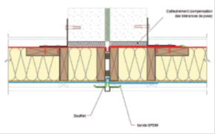
- Informations complémentaires :
- Domaines rencontrés :

COEFFICIENT DE JONCTION
- Définition : l'indice d'affaiblissement de jonction Kij traduit l'importance de l'atténuation vibratoire à une jonction entre deux parois.
- Informations complémentaires : voir norme NF EN ISO 12354-x
- Domaines rencontrés :

NERVURE, GORGE
- Définition :
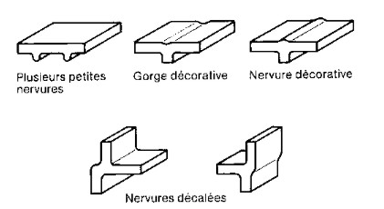

HOURDIS, ENTREVOUS
- Définition : Un hourdis est une couche de remplissage de maçonnerie (aussi appelé entrevous) constituée de béton, de terre cuite, de polystyrène (permet une isolation et une pose avec plus de légèreté), ou plus récemment de bois aggloméré (permettant des travaux dans des endroits difficilement accessibles).
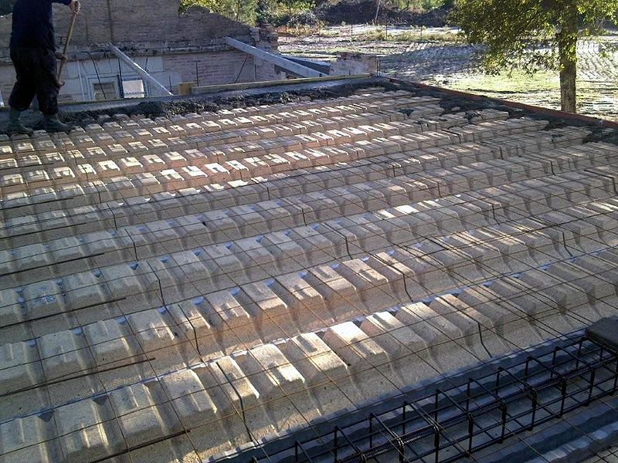Plancher Hourdis vu de dessus
- Informations complémentaires : (voir aussi solive)
- Domaines rencontrés :

STAFF
- Définition : Le staff est un matériau de construction préfabriqué à base de plâtre armé de fibres.
- Informations complémentaires :
- Domaines rencontrés :

IGNIFUGE
- Définition : Substance, produit qui rend un objet ininflammable.
- Informations complémentaires :
- Domaines rencontrés :
PLÂTRE
- Définition : Le plâtre est un matériau de construction ignifuge. Il est utilisé sous forme de pâte constituée d'un mélange de poudre et d'eau, ou préparé sous forme de plaques. La molécule qui constitue la poudre de plâtre – le sulfate de calcium semi hydraté (CaSO4(H20)1/2) – réagit rapidement avec l'eau – de formule chimique H20 – pour donner un matériau relativement dur après séchage, semblable au minerai de gypse d'origine – le sulfate de calcium dihydraté (CaSO4(H20)2). De nombreux adjuvants peuvent aussi entrer dans la composition du plâtre.
- Informations complémentaires :
- Domaines rencontrés :

TROU DE BANCHE
- Définition :
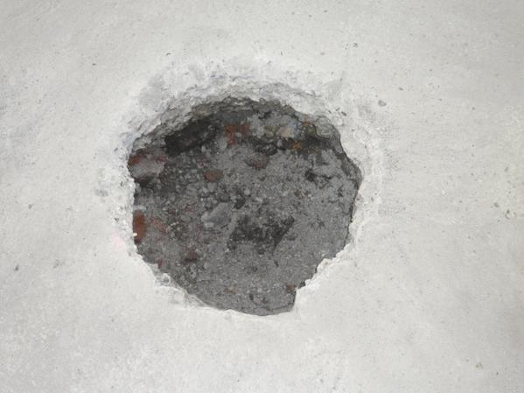
- Informations complémentaires :
- Domaines rencontrés :

DALLE
- Définition : une dalle (généralement de béton) ou plancher béton est une surface plane, horizontale, coulée d'un seul tenant, soit sur un lit de pierres (hérisson), soit sur un coffrage perdu constitué de poutrelles et hourdis.
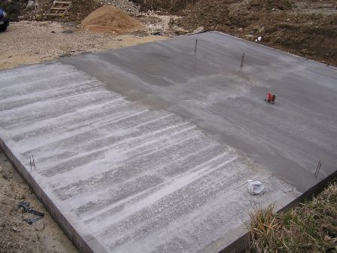
- Informations complémentaires :
- Domaines rencontrés :

CHAPE, CHAPE FLOTTANTE
- Définition : Chape dans les métiers du bâtiment est une couche de mortier à base de ciment ou de chaux appliquée au sol, destinée à aplanir, niveler ou surfacer un support et/ou enrober des éléments (un plancher chauffant par exemple) pour ensuite recevoir les couches supérieures, par exemple du carrelage, un parement de briques, un sol souple ou un parquet, flottant ou collé.
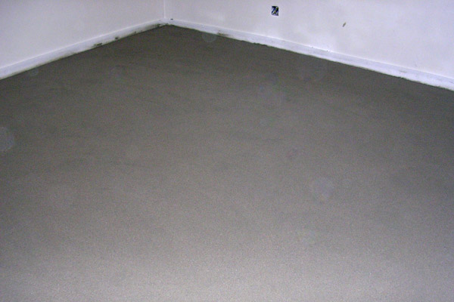Chape
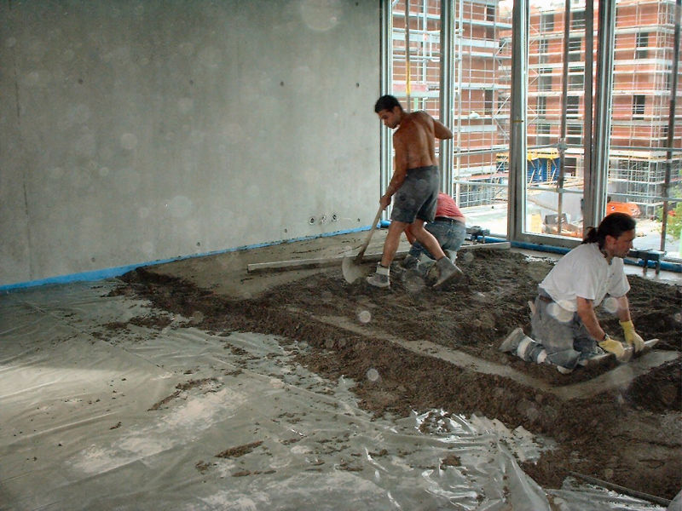Chape flottante
- Informations complémentaires :
- Domaines rencontrés :

FENETRE SIMPLE, FENETRE DOUBLE
- Définition :
Les fenêtres peuvent aussi être composés de simple vitrage ou de multiples vitrages.
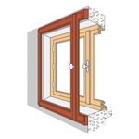fenêtre double
Fenêtre simple
- Informations complémentaires :
- Domaines rencontrés :

FOURREAU
- Définition : étui permettant, par exemple, de faire passer un conduit par un mur.
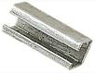
- Informations complémentaires :
- Domaines rencontrés :

SHED
- Définition : Un shed (XIXe siècle, anglicisme), en français académique toiture à redans partiels, est une toiture en dents de scie formée d’une succession de toits à deux versants de pente différente, le plus court étant généralement vitré, couvrant en général un atelier industriel.
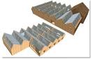
- Informations complémentaires :
- Domaines rencontrés :

LONGPAN
- Définition : mur longitudinal d'une habitation par exemple
- Informations complémentaires :
- Domaines rencontrés :

PIGNON
- Définition : mur transversal
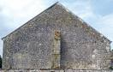mur pignon d'une grange
- Informations complémentaires :
- Domaines rencontrés :

AME ALVEOLAIRE
- Définition :

- Informations complémentaires :
- Domaines rencontrés :

LAMBRIS
- Définition : Traditionnellement, le lambris est un ouvrage d'assemblage constitué de panneaux de bois placés dans des cadres ou un revêtement de bois, de stuc ou en marbre généralement placés sur les murs intérieurs des habitations pour les habiller et les décorer. Il existe aussi des lambris PVC et des lambris revêtus de papier ou placage sur panneau support MDF ou Panneau de particules. La surface d'un lambris peut être plane, quelquefois courbe.
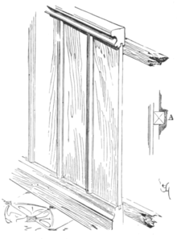
- Informations complémentaires :
- Domaines rencontrés :

AMIANTE-CIMENT
- Définition : L'amiante-ciment ou ciment-amiante ou encore fibrociment est un matériau constitué d'un complexe de fibres d'amiante dispersées dans un liant hydraulique qui est du ciment; Il a servi à produire des plaques, dalles, murs anti-bruit (au Canada), tôle-ondulées de couverture, tuiles, tuyaux servant au drainage pluvial ou d'aqueduc, tuyaux d'évacuation de conduits de cheminées, évents, etc.
- Informations complémentaires :Les deux principaux producteurs français étaient le groupe Eternit et Saint-Gobain. Ce matériau est interdit dans les constructions. Il est remplacé par le bibre-ciment.
- Domaines rencontrés :

FIBRE-CIMENT
- Définition : Le fibre-ciment est un matériau qui ressemble au bois, toutefois c'est un matériau principalement minéral. Ainsi, de la cellulose, du sable et du ciment sont mélangés pour constituer des planches légères et solides. Le fibre-ciment est un matériau qui résiste très bien dans le temps. Il résiste à l’eau, au gel, aux moisissures ainsi qu’aux insectes et animaux nuisibles. Il est également anti-feu. Toutes ces propriétés en font un bon matériau pour les bardages extérieurs.
- Informations complémentaires :
- Domaines rencontrés :

PARPAING
- Définition : Bloc de béton
- Informations complémentaires :
- Domaines rencontrés :

BETON
- Définition : Le béton est un matériau de construction composite fabriqué à partir de granulats naturels (sable, gravillons) ou artificiels (granulats légers) agglomérés par un liant. Le liant peut être qualifié d'« hydrique », lorsque sa prise se fait par hydratation. Ce liant est habituellement du ciment ; on obtient dans ce cas un « béton de ciment », l'un des plus fréquemment utilisés. Un liant hydrocarboné (bitume) peut également être utilisé, ce qui conduit à la fabrication du béton bitumineux. Enfin, lorsque les granulats utilisés avec le liant hydraulique se réduisent à des sables, on parle alors de mortier. On peut largement optimiser la courbe granulaire du sable, auquel cas on parlera de « béton de sable. »
- Béton Moulé ou «béton banché» (c'est-à-dire coulé dans une banche : un moule démontable mis en place sur le chantier et démonté après la prise), le béton peut prendre toutes les formes.
- Informations complémentaires :
THIBAUDE
- Définition: Ce revêtement posé sous une moquette par exemple, est optimisé et triple l’absorption du bruit.
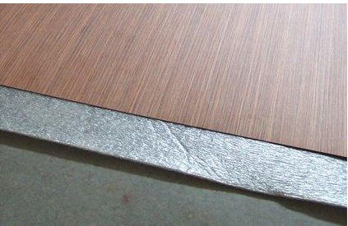
- Informations complémentaires :
- Domaines rencontrés :

CLOISON DE DISTRIBUTION, CLOISON DE SEPARATION
- Définition : Il faut distinguer les cloisons de distribution des cloisons séparatives. La différence entre les deux est simple. La cloison de distribution a pour fonction principale de délimiter les espaces au sein du logement. La cloison séparative sert de séparation entre deux logements ou entre un logement et une partie commune.
- Informations complémentaires :
- Domaines rencontrés :

CLOISON
- Définition : Une cloison est une séparation généralement peu épaisse et en matériau relativement léger établie entre deux pièces d'un bâtiment pour les séparer l'une de l'autre. On la distingue généralement des murs porteurs, qui font partie de la structure de l'édifice et ne peuvent être supprimées sans conséquence pour la stabilité de celui-ci. Les cloisons sont classées en trois grandes catégories : Les cloisons sèches ; Les cloisons dites « à matériaux humides » ; Les briques de verre.
- Informations complémentaires :
- Domaines rencontrés :

SOLIVE
- Définition :Une solive est une pièce de charpente placée horizontalement en appui sur les murs ou sur les poutres pour constituer le plancher d'une pièce. La continuité du plancher entre les solives est assurée par des entrevous.
- Informations complémentaires : (voir aussi entrevous, hourdis)
Entrevous placés entre deux solives avant la réalisation d'une dalle de béton :
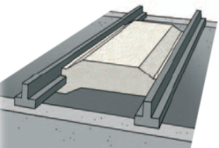
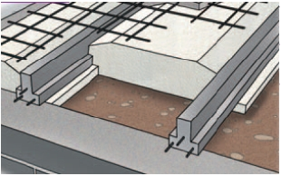
- Domaines rencontrés :

CONTRE CLOISON
- Définition : Paroi construite devant une autre paroi comprenant un espace entre les deux parois, cet espace pouvant ou non être rempli d’un produit isolant. Elles peuvent être maçonnées ou sèche.
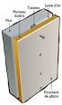
- Informations complémentaires :
- Domaines rencontrés :

PLENUM
- Définition : Le plénum est, dans le jargon du bâtiment, l'espace dans des bâtiments industriels ou tertiaires entre la dalle du niveau supérieur et le faux-plafond.
- Informations complémentaires :
- Domaines rencontrés :

REFEND
- Définition : Un mur de refend est, en architecture, un mur porteur placé dans la structure. Il forme, s'il est transversal (cas le plus fréquent), le contreventement en contrefort interne de cette dernière. Ces contreforts raidisseurs fournissent aussi une plus grande inertie mécanique et peuvent n'avoir que peu de descente de charge à supporter, dans le cas par exemple de cages. Lorsque le mur de refend est longitudinal son rôle est de diminuer la portée des planchers supportés.
- Informations complémentaires :
- Domaines rencontrés :

CONTREVENTEMENT
- Définition : En génie civil, un contreventement est un système statique destiné à assurer la stabilité globale d'un ouvrage vis-à-vis des effets horizontaux issus des éventuelles actions sur celui-ci (par exemple : vent, séisme, choc, freinage, etc.). Il sert également à stabiliser localement certaines parties de l'ouvrage (poutres, colonnes) relativement aux phénomènes d'instabilité (flambage ou déversement).
- Informations complémentaires :
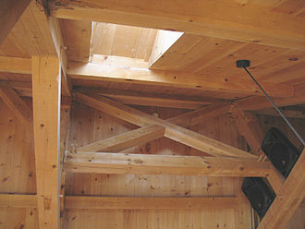
- Domaines rencontrés :

CONTREFORT
- Définition : En architecture, un contrefort est un renfort de maçonnerie saillant et massif élevé sur la face extérieure d'un bâtiment voûté et qui sert à contenir les effets d'une charge ou de la poussée des arcs et des voûtes[1].
- Informations complémentaires :
- Domaines rencontrés :

BARDAGE
- Définition :En architecture et construction, un bardage est un revêtement de mur extérieur. Il est généralement en bois, mais on le trouve aussi en PVC ou en tôles métalliques. Il a un double rôle, à la fois décoratif mais aussi de protection et d'isolant. Dans le cas de l'isolation des murs par l'extérieur, le bardage est fixé sur la structure qui supporte le matériau isolant. Le bardage en bois nécessite un entretien régulier qui va de cinq ans (façades exposées à la pluie) à dix ans.
- Informations complémentaires :
- Domaines rencontrés :

PLASTINET
- Définition : (isover) Grillage en treillis soudé galvanisé (version galva) ou soudé plastifié (version perle)
- Informations complémentaires :
- Domaines rencontrés :

GALVANISATION
- Définition : La galvanisation est l'action de recouvrir une pièce d'une couche de zinc dans le but de la protéger contre la corrosion. Le traitement est dit « anticorrosif ».
- Informations complémentaires :
- Domaines rencontrés :

VIDE SANITAIRE
- Définition : En construction, un vide sanitaire ou vide ventilé est un espace accessible ou non accessible de quelques dizaines de centimètres jusqu'à 1,79 m de haut (au-delà, il est considéré comme une surface aménageable), situé entre le terrain et le premier plancher du bâtiment et servant d'isolation entre celui-ci et le sol. Les remontées d'humidité depuis la terre sont éliminées hors de l'édifice par la ventilation naturelle du vide obtenue avec les bouches d'aération périphériques. Ces dernières sont équipées d'un grillage afin d'éviter que des insectes ou de plus gros animaux ne pénètrent sous la construction.
- Informations complémentaires :
- Domaines rencontrés :

CHEVRON
- Définition : En charpente, les chevrons sont des pièces de bois équarries soutenues par des pannes, et qui supportent des liteaux, lambourdes ou voliges.
- Informations complémentaires :
- Domaines rencontrés :

PANNE
- Définition : La panne est une pièce de charpente posée horizontalement sur les fermes. Elle supporte les chevrons.
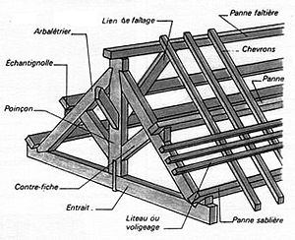
- Informations complémentaires :
- Domaines rencontrés :

LITEAU
- Définition : En architecture, un liteau est une pièce longue posée sur la charpente, constituant le support de la couverture.
- Informations complémentaires :
- Domaines rencontrés :

RAVOIRAGE
- Définition : Le ravoirage désigne un ouvrage réalisé sur un support béton permettant d’atteindre la cote de niveau souhaitée et, éventuellement, d’y loger les canalisations de plomberie, de chauffage et d’électricité. C'est un mortier maigre autonivelant composé de ciment, de sables et d’adjuvants coulé soit en adhérent soit en désolidarisé sur dalle béton. Il remplace les solutions telles que le mortier tiré à la règle ou le sable stabilisé.
- Informations complémentaires :
- Domaines rencontrés :

ANHYDRITE
- Définition :L’anhydrite (genre masculin) est une espèce minérale composée de sulfate naturel de calcium (CaSO4), de formule (CaSO4) avec des traces de Sr;Ba;H2O. Cristaux assez rares mais pouvant atteindre 15 cm.
- Informations complémentaires :
- Domaines rencontrés :

RESILIENCE
- Définition : La résilience est la capacité d'un matériau à emmagasiner de l'énergie quand il se déforme d'une manière élastique et de libérer cette énergie quand la charge est supprimée. Exemple de matériaux : film polyéthylène.
- Informations complémentaires :
- Domaines rencontrés :

PLANCHER COLLABORANT
- Définition : Le plancher collaborant est un coffrage qui allie le plancher métal au béton. Ainsi, ce plancher est conçu à base d’une tôle profilée à froid avec des bossages au niveau de ses flancs installés après le coulage du béton.
- Informations complémentaires :
- Domaines rencontrés :

LAMBOURDE
- Définition :Les lambourdes sont des pièces en bois, de longueur et section différentes suivant l'usage auquel elles sont destinées. Elles servent essentiellement de support aux planchers, qu'il s'agisse de parquets d'intérieur, d'extérieur, de terrasses en bois, pourtours de piscine et autres décorations.
- Informations complémentaires :
- Domaines rencontrés :

PARE-VAPEUR
- Définition : Un pare-vapeur (ou membrane pare-vapeur) est un film s'opposant à la migration de la vapeur d'eau, généralement appliqué sur les surfaces (plafond, mur…) séparant un espace humide d'un espace où l'on souhaite éviter un phénomène de condensation.
- Informations complémentaires :
- Domaines rencontrés :

UPEC, UPEC.A+
- Définition : Le classement UPEC.A+ est un classement de présomption de durabilité en fonction de l'usage d'un local. Il caractérise à la fois les exigences relatives à un ouvrage de revêtement de sol et les performances requises
des matériaux qui en permettent la réalisation.
U : L'usure à la marche (résistance à l'abrasion, chaise à roulettes),
P : Le poinçonnement statique et dynamique (action du mobilier, chute d'objets),
E : Le comportement à l'eau et à l'humidité,
C : La tenue aux agents chimiques et tachants, aux produits d'entretien et alimentaires,
A+ : Le niveau de sonorité à la marche et l'efficacité acoustique contre les bruits de choc.
Chaque lettre du classement UPEC est assortie d'un indice qui indique le niveau de performance du revêtement pouvant être associé à un classement des locaux. Un revêtement est apte à l'emploi lorsque le niveau de performance associé à chaque lettre est au moins égal à celui du local à revêtir.
Plus l'indice est élevé, plus l'exigence est forte.
- Informations complémentaires : fiche Échologos 10100
- Domaines rencontrés :

CALEPINAGE
- Définition : Le calepinage est le dessin, sur un plan ou une élévation, de la disposition d'éléments de formes définies pour former un motif, composer un assemblage, couvrir une surface ou remplir un volume. Le calepinage est par exemple nécessaire lors de la planification de carrelages, de couvertures, de placages ou d'appareillages. Le calepinage s'avère indispensable lorsqu'il est nécessaire de prévoir les matériaux nécessaires à la réalisation d'un chantier, à chiffrer son coût, à préparer les commandes ou à optimiser les découpes.
- Informations complémentaires :
- Domaines rencontrés :

VINYLE
- Définition :Le vinyle est, selon l’IUPAC (International Union of Pure and Applied Chemistry), l’autre nom qui est donné à l’éthényle. Le polychlorure de vinyle est une matière plastique très utilisée. Elle est obtenue par la polymérisation du chlorure de vinyle. Le chlorure de vinyle est un gaz incolore préparé à partir de l’acétylène, susceptible de subir une polymérisation sous l’action de la lumière ou de divers catalyseurs, utilisé dans l’industrie des matières plastiques, en synthèse organique ou comme agent réfrigérant.
- Informations complémentaires :
- Domaines rencontrés :

PVC
- Définition : Le polychlorure de vinyle ou chlorure de polyvinyle est un polymère thermoplastique de grande consommation, amorphe ou faiblement cristallin, connu généralement sous le sigle PVC (de l'anglais polyvinyl chloride). Il est préparé à partir de deux matières premières : à 57 % de sel et à 43 % de pétrole. Le PVC est la seule matière plastique d'usage courant constituée par plus de 50 % de matière première d'origine minérale existant à profusion dans la nature.
- Informations complémentaires :
- Domaines rencontrés :

EBRASEMENT, EBRASURE
- Définition :L’ébrasement ou ébrasure est la partie de biais dans l'épaisseur d'un mur d'une baie (dont la découpe globale est généralement appelée l'embrasure). L'ébrasement s'arrête aux montants du dormant de la porte ou la fenêtre lorsqu'elle existe et peut contenir les volets d'intérieur, les volets d'extérieur selon son côté. L'ébrasement a pour but de faciliter l'arrivée de la lumière pour des fenêtres, jours et soupiraux ou de simplifier le passage des personnes, des véhicules pour des portes et portails.
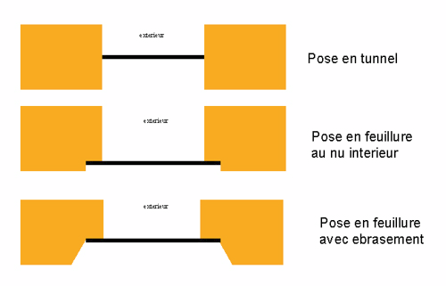Ébrasement
- Informations complémentaires :
- Domaines rencontrés :

BISEAU
- Définition : Le mot biseau désigne le bord d'un objet taillé en biais, obliquement. Par extension, il peut faire référence à la surface obtenue en éliminant l'arête (en général à angle droit) de pierre d'un mur ou du bois d'un meuble, d'une plinthe. Cet arasement du matériau (par taille au ciseau, limage, rabotage, etc) a des fonctions pratiques (éviter la détérioration trop rapide par des chocs sur ce matériau, aux endroits de passage des utilisateurs) et esthétiques (puisque l'arasement diminue progressivement en arc, en haut et en bas) : voir chanfrein
- Informations complémentaires :
- Domaines rencontrés :

VANTAIL
- Définition : Battant d’une porte, d’une fenêtre, qui s'ouvre des deux côtés.
- Informations complémentaires :
- Domaines rencontrés :

PVB, POLYVINYLE DE BUTYRAL
- Définition : Le polyvinyle de butyral (ou PVB) est un polymère de synthèse utilisé entre autres pour assembler les verres et fabriquer du vitrage feuilleté.
- Informations complémentaires :
- Domaines rencontrés :
CHEMIN DE CABLE
- Définition :
Les chemins de câbles sont des dispositifs permettant le passage des câbles électriques (puissance ou multimédia), mais ils sont couramment utilisés dans l'industrie pour faciliter la distribution des fluides (air, gaz, ) dans les locaux.
- Informations complémentaires :
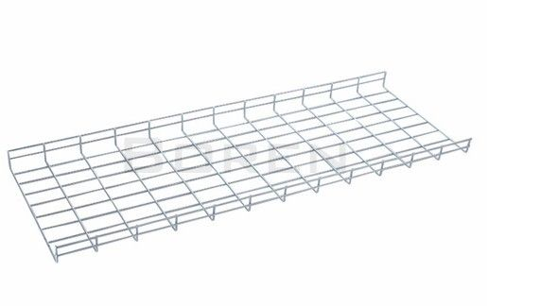
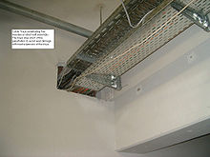
- Domaines rencontrés :
TERME
- Définition :
- Informations complémentaires :
- Domaines rencontrés :
TERME
- Définition :
- Informations complémentaires :
- Domaines rencontrés :

